**Pontifícia Universidade Católica de Minas Gerais**

**Unidade Barreiro**

**Sistemas de Informação**



TDD – Desenvolvimento Dirigido por Testes

Brazucas

**Alunos:**   
Allan Junior Nogueira Santos,  
Eduardo Dias Salomão,  
Tales Moreira Correa,  
Thiago Rodrigues de Araújo.  
 **Professora:**   
Maria Augusta Vieira Santos.

Maio 2013

TDD – Desenvolvimento Dirigido por Teste



Utilizaremos este recurso  
Teste que falha, Teste que passa, Refatora

* 1ª regra: Garantir que todos os usuários cadastrados tem acesso ao Bolão  
    
  Falha!!!

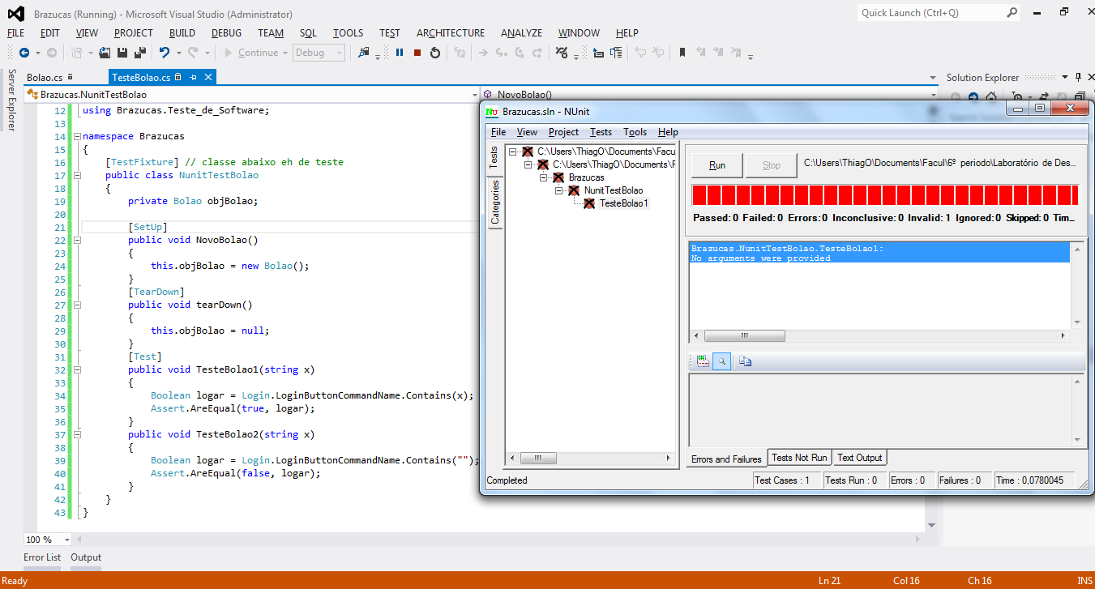

Teste com falha!

Código:  
using System;

using System.Collections.Generic;

using System.Linq;

using System.Web;

using NUnit.Framework;

using System.Web.UI;

using System.Web.Security;

using System.Web.UI.Adapters;

using System.Web.UI.WebControls;

using System.Web.UI.HtmlControls;

using System.Data;

using Brazucas.Teste_de_Software;

namespace Brazucas

{

[TestFixture] // classe abaixo eh de teste

public class NunitTestBolao

{

private Bolao objBolao;

[SetUp]

public void NovoBolao()

{

this.objBolao = new Bolao();

}

[TearDown]

public void tearDown()

{

this.objBolao = null;

}

[Test]

public void TesteBolao1(string x)

{

Boolean logar = Login.LoginButtonCommandName.Contains(x);

Assert.AreEqual(true, logar);

}

public void TesteBolao2(string x)

{

Boolean logar = Login.LoginButtonCommandName.Contains("");

Assert.AreEqual(false, logar);

}

}

}

Agora o teste que passa!!!

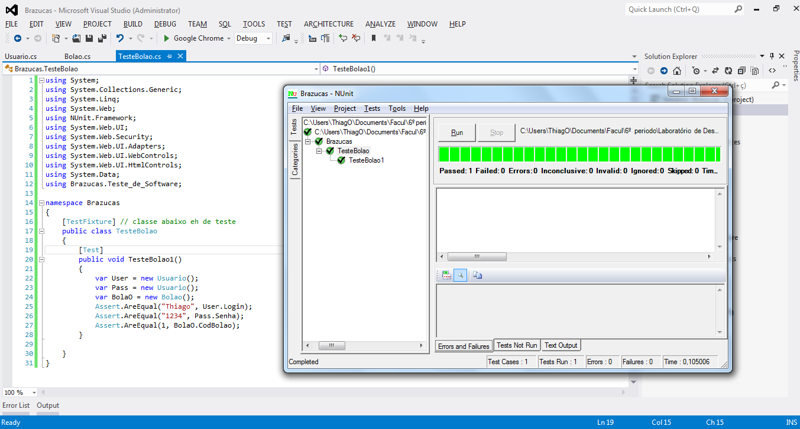

Teste que Passa!!!

Código:

using System;

using System.Collections.Generic;

using System.Linq;

using System.Web;

using NUnit.Framework;

using System.Web.UI;

using System.Web.Security;

using System.Web.UI.Adapters;

using System.Web.UI.WebControls;

using System.Web.UI.HtmlControls;

using System.Data;

using Brazucas.Teste_de_Software;

namespace Brazucas

{

[TestFixture] // classe abaixo eh de teste

public class TesteBolao

{

[Test]

public void TesteBolao1()

{

var User = new Usuario();

var Pass = new Usuario();

var BolaO = new Bolao();

Assert.AreEqual("Thiago", User.Login);

Assert.AreEqual("1234", Pass.Senha);

Assert.AreEqual(1, BolaO.CodBolao);

}

}

}